UBND THÀNH PHỐ HỒ CHÍ MINH
TRƯỜNG ĐẠI HỌC SÀI GÒN



BÁO CÁO
TÊN HỌC PHẦN: NGÔN NGỮ PYTHON
TÊN ĐỀ TÀI

PHÂN TÍCH CẢM XÚC VÀ CHỦ ĐỀ TRONG PHẢN HỒI SINH VIÊN TIẾNG VIỆT

Thuộc nhóm ngành khoa học: Công nghệ thông tin.
Thành viên tham gia:
1. Hoàng Thanh Long-3124560051
2. Vũ Minh Trường-3124560093

Giáo viên hướng dẫn: ThS.NCS. Hà Thanh Dũng

Thành phố Hồ Chí Minh, tháng 05 năm 2026

Báo cáo tuần 5: Hoàn thiện sản phẩm
Đề tài: Phân tích cảm xúc và chủ đề trong phản hồi sinh viên tiếng Việt
Mã đề tài: 19
Nhóm: 45
MỤC LỤC
1. Tóm tắt đề tài và mục tiêu tuần 5 3
2. Lịch sử làm việc trong tuần 5 3
3. Tóm tắt quá trình từ tuần 1 đến tuần 4 4
4. Dữ liệu cuối cùng và pipeline xử lý 4
5. Baseline và kết quả baseline 6
6. Phương pháp chính và các cải tiến đã triển khai 8
6.2 Cải tiến đã triển khai 8
7. Kết quả thực nghiệm cuối cùng 9
8. So sánh baseline – phương pháp chính – mô hình tối ưu 10
9. Phân tích lỗi và hạn chế 14
9.1. Phân tích lỗi dự đoán (Error Analysis) 14
9.2. Hạn chế của hệ thống hiện tại 14
10. Demo hoặc sản phẩm thử nghiệm 15
10.1 Chuẩn bị môi trường và thư viện 15
10.2 Giải nén thư mục Mô hình 15
10.3 Khởi chạy hệ thống Demo 16
10.4 Trải nghiệm sản phẩm 16
10.5 Kết quả mô phỏng 16
11. Phân công, minh chứng cá nhân và khai báo sử dụng AI 18
11.1 Khai báo AI 18
12. Kết luận và hướng phát triển 19
12.1 Kết luận 19
12.2 Hướng phát triển 20
13. Tài liệu tham khảo 20

Tóm tắt đề tài và mục tiêu tuần 5
- Tóm tắt đề tài: Đề tài phân tích cảm xúc và chủ đề trong phản hồi sinh viên Tiếng Việt, sử dụng kỹ thuật xử lý ngôn ngữ tự nhiên (NLP) lên các phản hồi dạng thô của sinh viên từ bộ dữ liệu UIT-VSFC, phân tích cảm xúc thành 3 nhãn (tiêu cực, trung tính, tích cực) và phân loại nội dung thành 4 chủ đề (Giảng viên, Chương trình đào tạo, Cơ sở vật chất và Khác). Thách thức đặc thù của đề tài nằm ở tính chất phức tạp của ngôn ngữ sinh viên gây ảnh hưởng trực tiếp đến kết quả phân tích, trong đó các yếu tố như từ lóng, teencode, viết tắt chiếm mật độ cao và các cấu trúc câu mang tính mỉa mai dẫn đến việc đòi hỏi mô hình phải có khả năng hiểu được ngữ cảnh một cách chính xác.

- Mục tiêu tuần 5:Tối ưu mô hình và hoàn thiện mô hình sản phẩm, hoàn thiện bản demo và chuẩn bị slide để báo cáo.

Lịch sử làm việc trong tuần 5

Thời gian | Nội dung công việc | Người thực hiện | Minh chứng
01/06 - 03/06 | Kiểm tra, chạy lại toàn bộ pipeline từ tiền xử lý đến kết quả cuối trên Kaggle/Colab. Khóa số liệu chính thức. | Hoàng Thanh Long, Vũ Minh Trường
04/06 | Rà soát sự nhất quán giữa báo cáo Word và kết quả trong Notebook (đảm bảo Confusion Matrix khớp 100%). | Hoàng Thanh Long | Nhom45_Tuan5_19.docx
05/06 | Phân tích lỗi cuối cùng (Error Analysis) và viết kết luận, hướng phát triển. | Hoàng Thanh Long, Vũ Minh Trường | Nhom45_Tuan5_19.docx
05/06- 06/06 | Thiết kế Slide thuyết trình | Vũ Minh Trường | PHÂN TÍCH CẢM XÚC VÀ CHỦ ĐỀ TRONG PHẢN HỒI SINH VIÊN TIẾNG VIỆT.pptx
06/06 | Câu hỏi phản biện | Hoàng Thanh Long | CauHoi.docx

Tóm tắt quá trình từ tuần 1 đến tuần 4
Tuần 1: Thu thập dữ liệu về đề tài, tìm hiểu bộ dữ liệu UIT-VSFC, tìm hiểu các thước đo đánh giá và tìm hiểu sơ bộ về cách tiền xử lý dữ liệu cùng với nghiên cứu các tài liệu liên quan
Tuần 2: Làm sạch và tiền xử lý dữ liệu, xây dựng hệ thống Baseline để có cột mốc so sánh cơ bản: Sử dụng kỹ thuật TF-IDF kết hợp với thuật toán SVM và Logistic Regression.
Tuần 3: Sửa và hoàn thiện Baseline, chọn Metric chính là Macro-F1 để làm mốc so sánh, triển khai mô hình nâng cao PhoBERT, vẽ ma trận nhầm lẫn và phân tích các lỗi sai thực tế ở mô hình PhoBERT.
Tuần 4: Đồng bộ môi trường thực nghiệm của Baseline và mô hình PhoBERT, nghiên cứu thử nghiệm thêm mô hình PhoBERT + GRU, phân tích vi mô qua ma trận nhầm lẫn, phân tích chuyên sâu các lỗi đoán sai còn tồn tại ở mô hình, demo sản phẩm.

Dữ liệu cuối cùng và pipeline xử lý
4.1. Dữ liệu cuối cùng
- Nguồn dữ liệu gốc: Bộ dữ liệu UIT-VSFC (Vietnamese Students’ Feedback Corpus).
- Tổng số mẫu đưa vào pipeline xử lý: 16.175 mẫu phản hồi văn bản thô.
- Tỉ lệ chia tập dữ liệu 70% Train - 10% Dev - 20% Test.
- Số lượng mẫu cụ thể ở các nhãn:
Bảng 4.2.1: Thống kê phân bố nhãn Chủ đề (Topic)
Nhãn | Train | Dev | Test
0. Giảng viên | 8,166 | 1,151 | 2,290
1. Chương trình | 2,201 | 267 | 572
2. Cơ sở vật chất | 497 | 70 | 145
3. Khác | 562 | 95 | 159

Bảng 4.2.2: Thống kê phân bố nhãn Cảm xúc (Sentiment)
Nhãn | Train | Dev | Test
0. Tiêu cực | 5,325 | 705 | 1,409
1. Trung tính | 458 | 73 | 167
2. Tích cực | 5,643 | 805 | 1,590

4.2 Pipeline xử lý
- Chuẩn hóa dữ liệu: Chuyển về chữ thường, loại bỏ các ký tự đặc biệt, khoảng trắng thừa.
- Xử lý các lỗi chính tả: Sử dụng từ điển tự xây dựng để xử lý các từ viết tắt, teencode và các từ sai chính tả. Đồng thời ánh xạ các biểu tượng cảm xúc.
- Phân đoạn từ: Sử dụng VnCoreNLP để tách từ tiếng Việt, để phân đoạn các từ ghép Tiếng Việt bằng cách thêm “_” để tạo thành các cụm từ ghép có ý nghĩa hỗ trợ mô hình PhoBERT.
- Mã hóa Token (Tokenization & Embedding): Dữ liệu văn bản sạch được đưa qua bộ Tokenizer gốc của kiến trúc PhoBERT để chuyển đổi sang cấu trúc số đặc trưng (input_ids và attention_mask). Giới hạn độ dài câu max_length được cố định ở mức 256 để tránh mất mát ngữ cảnh.

Baseline và kết quả baseline
5.1. Baseline
- Trích xuất đặc trưng văn bản (Feature Extraction): Nhóm áp dụng phương pháp mã hóa từ truyền thống TF-IDF (Term Frequency - Inverse Document Frequency) để chuyển đổi các văn bản phản hồi đã qua tiền xử lý thành các vector dựa trên số lần xuất hiện và độ quan trọng của từ ngữ trong bộ dữ liệu.
- Thuật toán phân loại: Các vector đặc trưng TF-IDF sau khi chuyển đổi được đưa vào huấn luyện thực nghiệm trực tiếp với hai thuật toán phân loại là Logistic Regression (LR) và Support Vector Machine (SVM).
5.2 Kết quả Baseline
- Logistic Regression (LR)
Bảng 5.2.1: Mô hình Logistic Regression ở Topic
 | precision | recall | f1-score | support
Giảng viên (0) | 0.9586 | 0.7891 | 0.8656 | 2290.0
Chương trình (1) | 0.5728 | 0.757 | 0.6521 | 572.0
Cơ sở vật chất (2) | 0.8782 | 0.9448 | 0.9103 | 145.0
Khác (3) | 0.271 | 0.6289 | 0.3788 | 159.0
accuracy | 0.7824 | 0.7824 | 0.7824 | 0.7824
macro avg | 0.6701 | 0.78 | 0.7017 | 3166.0
macro avg | 0.6701 | 0.78 | 0.7017 | 3166.0

Bảng 5.2.2: Mô hình Logistic Regression ở Sentiment
 | precision | recall | f1-score | support
Tiêu cực (0) | 0.8858 | 0.8531 | 0.8691 | 1409.0
Trung tính (1) | 0.246 | 0.5509 | 0.3401 | 167.0
Tích cực (2) | 0.9477 | 0.8553 | 0.8992 | 1590.0
accuracy | 0.8383 | 0.8383 | 0.8383 | 0.8383
macro avg | 0.6932 | 0.7531 | 0.7028 | 3166.0
weighted avg | 0.8831 | 0.8383 | 0.8563 | 3166.0
- Support Vector Machine (SVM)
Bảng 5.2.3: Mô hình SVM ở Topic
 | precision | recall | f1-score | support
Giảng viên (0) | 0.9583 | 0.8131 | 0.8798 | 2290.0
Chương trình (1) | 0.5825 | 0.778 | 0.6662 | 572.0
Cơ sở vật chất (2) | 0.8859 | 0.9103 | 0.898 | 145.0
Khác (3) | 0.3 | 0.5849 | 0.3966 | 159.0
accuracy | 0.7997 | 0.7997 | 0.7997 | 0.7997
macro avg | 0.6817 | 0.7716 | 0.7101 | 3166.0
macro avg | 0.854 | 0.7997 | 0.8177 | 3166.0
Bảng 5.2.3: Mô hình SVM ở Sentiment
 | precision | recall | f1-score | support
Tiêu cực (0) | 0.877 | 0.8751 | 0.876 | 1409.0
Trung tính (1) | 0.2529 | 0.515 | 0.3393 | 167.0
Tích cực (2) | 0.9556 | 0.8535 | 0.9017 | 1590.0
accuracy | 0.8452 | 0.8452 | 0.8452 | 0.8452
macro avg | 0.6952 | 0.7478 | 0.7056 | 3166.0
weighted avg | 0.8836 | 0.8452 | 0.8606 | 3166.0

Phương pháp chính và các cải tiến đã triển khai
6.1. Phương pháp chính (PhoBERT-base)
Để giải quyết các vấn đề mất ngữ cảnh và giới hạn phân tách tuyến tính của mô hình Baseline, nhóm đã chuyển sang triển khai phương pháp chính của đề tài: Huấn luyện chuyển giao (Fine-tuning) mô hình ngôn ngữ lớn PhoBERT (PhoBERT-base).
- Phương pháp chính: PhoBERT-base.
- Nguyên lý hoạt động: PhoBERT được xây dựng dựa trên kiến trúc Transformer mã hóa, được tiền huấn luyện trên kho ngữ liệu tiếng Việt khổng lồ. Khác với cơ chế Bag-of-Words đếm từ khóa rời rạc của TF-IDF, cơ chế Self-Attention (Tự chú ý) của PhoBERT cho phép mô hình nhìn nhận toàn bộ ngữ cảnh câu từ cả hai phía (trái sang phải và ngược lại). Điều này giúp mô hình nắm bắt được mối quan hệ ngữ nghĩa giữa các từ cách xa nhau, xử lý tốt các câu chứa từ ngữ phủ định phức tạp hoặc các sắc thái biểu cảm mang tính ẩn ý, mỉa mai.
- Cấu hình thực nghiệm huấn luyện:
- Môi trường phần cứng: Triển khai mã nguồn trên nền tảng điện toán đám mây Kaggle, tận dụng bộ gia tốc phần cứng Cloud GPU (T4/P100) để tối ưu thời gian xử lý.
- Tiền xử lý nhúng (Embedding): Văn bản sạch sau khi được tách từ ghép bằng công cụ VnCoreNLP (VnCoreNLP-1.2.jar) sẽ được chuyển đổi qua bộ mã hóa PhoBERT Tokenizer để chuyển hóa thành hệ thống các token ID phù hợp với kiến trúc mô hình.
- Siêu tham số huấn luyện (Hyperparameters): Nhóm thiết lập tốc độ học tinh chỉnh (Learning Rate) nhỏ ở mức 2e⁻⁵ kết hợp thuật toán tối ưu hóa AdamW để tránh hiện tượng phá vỡ các đặc trưng ngôn ngữ có sẵn; quá trình huấn luyện được thiết lập hội tụ tối ưu với Batch size bằng 64.

6.2 Cải tiến đã triển khai
Để khắc phục những hạn chế của mô hình gốc và tối ưu hóa khả năng nhận diện trên bộ dữ liệu UIT-VSFC, nhóm đã thực hiện các cải tiến mang tính chiến lược trong quy trình huấn luyện:
- Chuẩn hóa ngôn ngữ học đường (Normalization): Nhóm áp dụng quy trình chuẩn hóa các từ viết tắt, teencode phổ biến của sinh viên về dạng chuẩn thông qua từ điển (acronyms_dictionary.txt). Quy trình này giúp giảm thiểu độ nhiễu (noise) của dữ liệu thô, đảm bảo mô hình không bị quá tải bởi các từ lóng không mang giá trị ngữ nghĩa học thuật.
- Chuẩn hóa và Tối ưu hóa dữ liệu đầu vào (Input Segmentation): Khác với cách huấn luyện mô hình ngôn ngữ dựa trên từ đơn thô (thường gây đứt gãy ngữ nghĩa trong tiếng Việt), nhóm đã tích hợp thư viện VnCoreNLP vào pipeline tiền xử lý. Việc phân đoạn từ ghép (ví dụ: "giảng_viên", "cơ_sở_vật_chất") giúp mô hình nắm bắt được các đơn vị ngữ nghĩa thực tế (Entity). Đây là một cải tiến quan trọng giúp mô hình không bị lạc hướng bởi các từ đơn lẻ vốn có ý nghĩa khác biệt khi đứng một mình.
- Trong quá trình thực nghiệm, nhóm đã thử nghiệm kết hợp PhoBERT với các kiến trúc phức tạp hơn (ví dụ: RNN/GRU layers). Tuy nhiên, kết quả cho thấy các kiến trúc này dễ bị Overfitting và không ổn định trên tập dữ liệu phản hồi sinh viên. Nhóm đã quyết định chọn phương án cải tiến bằng cách tối ưu hóa sự ổn định của kiến trúc: giữ lại mô hình PhoBERT thuần túy nhưng tập trung tinh chỉnh sâu các siêu tham số (Hyperparameters tuning) để đạt được độ hội tụ cao nhất, đảm bảo tính bền vững (robustness) khi triển khai thực tế.

Kết quả thực nghiệm cuối cùng
Sau các bước tinh chỉnh và cải tiến cấu trúc, nhóm đã chốt hệ thống PhoBERT làm mô hình tối ưu cuối cùng. Kết quả thực nghiệm của hệ thống được ghi nhận chính thức trên tập kiểm thử độc lập(bộ test với 3166 mẫu câu)
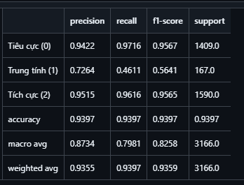
7.1 Báo cáo Sentiment của mô hình PhoBERT
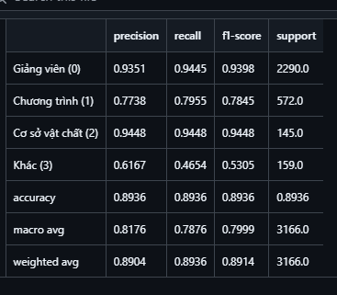
7.1 Báo cáo của mô hình PhoBERT

So sánh baseline – phương pháp chính – mô hình tối ưu
8.1 Hiệu năng mô hình
Bảng 8.1.1: So sánh hiệu năng tổng thể trên tác vụ Phân loại Chủ đề (Topic)
Phương pháp / Mức cấu hình | Accuracy | F1-Macro
Baseline: TF-IDF + SVM | 0.7824 | 0.7017
PhoBERT | 0.8936 | 0.7999
Bảng 8.1.2: So sánh hiệu năng tổng thể trên tác vụ Phân loại Cảm xúc (Sentiment)
Phương pháp / Mức cấu hình | Accuracy | F1-Macro
Baseline: TF-IDF + SVM | 0.8383 | 0.7028
PhoBERT | 0.9397 | 0.8258
Nhận xét:
- Tác vụ Phân loại chủ đề: Mô hình PhoBERT có chỉ số vượt trội so với Baseline. Ở Accuracy chỉ số tăng từ 0.7824 → 0.8936 (~0.11) và F1–Macro chỉ số tăng từ 0.7017 → 0.7999 (~0.09).
- Tác vụ Phân loại cảm xúc: Mô hình PhoBERT có chỉ số vượt trội so với Baseline. Ở Accuracy chỉ số tăng từ 0.8383 → 0.9397 (~0.1) và F1–Macro chỉ số tăng từ 0.7028 → 0.8258 (~0.12).
8.2 Ma trận nhầm lẫn
- Tác vụ cảm xúc (Sentiment):
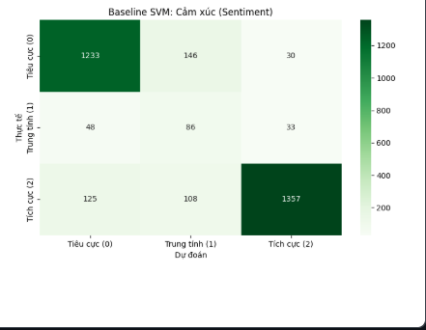
8.2.1. Ma trận nhầm lẫn Baseline ở tác vụ cảm xúc(Sentiment)
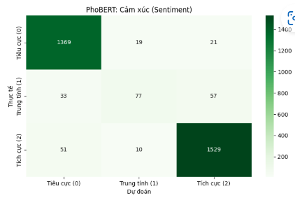
8.2.2. Ma trận nhầm lẫn PhoBER ở tác vụ cảm xúc(Sentiment)

- Tác vụ chủ đề (Topic):
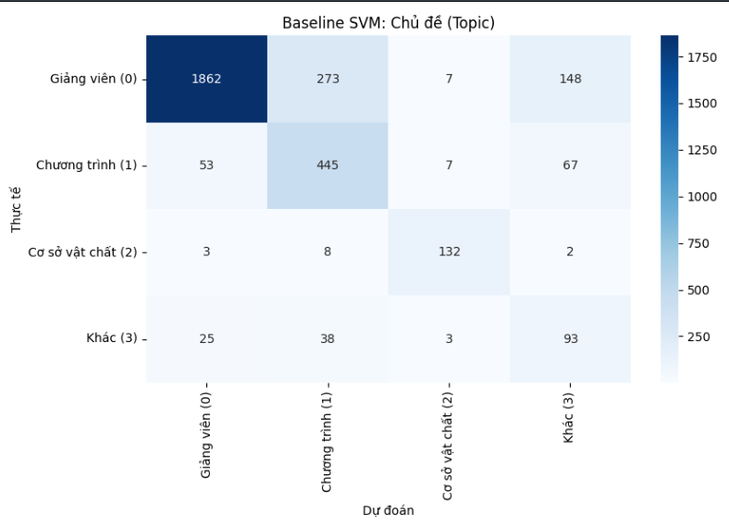
8.2.3. Ma trận nhầm lẫn Baseline ở tác vụ chủ đề(Topic)
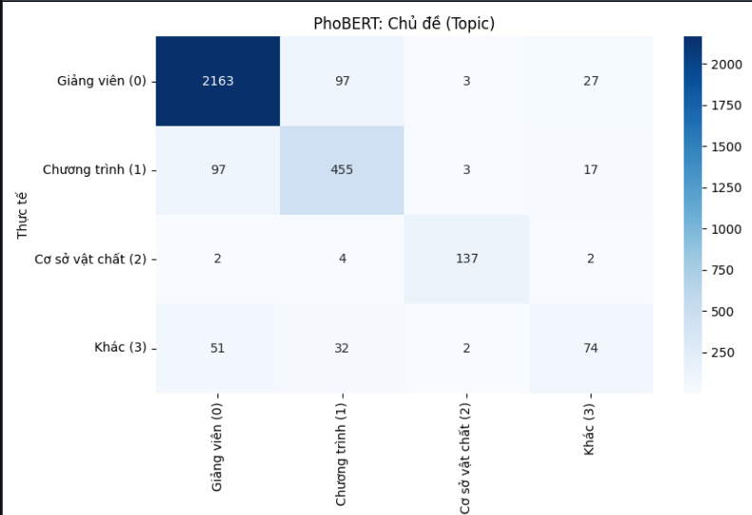
8.2.4. Ma trận nhầm lẫn PhoBERT ở tác vụ chủ đề(Topic)
Nhận xét:
- Tác vụ cảm xúc(Sentiment):
- Lớp Tích cực / Tiêu cực: PhoBERT đã nâng cao tỷ lệ chính xác cho mô (đoán đúng 1369 mẫu Tiêu cực và 1529 mẫu Tích cực), giảm thiểu tối đa các ca nhận diện sai lệch chéo giữa hai thái cực phân cực này.
- Lớp Trung tính: Cấu hình SVM hoàn toàn bị kéo lệch về phía các lớp đa số (cả lớp Tích cực và Tiêu cực đều có hơn 100 mẫu dự đoán sai với lớp Trung tính). Ngược lại, PhoBERT tỏ ra nhạy bén với ngữ cảnh ẩn dụ khi giảm số lượng bị nhầm lẫn giữa Tích cực và Tiêu cực một cách mạnh mẽ(Tích cực 19 mẫu và tiêu cực có 10 mẫu bị nhầm với lớp Khác).
- Tác vụ chủ đề(Topic):
- Baseline SVM(Giảng viên): Đoán đúng 1862 mẫu. Có tới 273 mẫu bị đoán nhầm sang Chương trình và 148 mẫu bị nhầm sang Khác.
- PhoBERT(Giảng viên): Đưa số lượng đoán đúng lên 2163 mẫu (tăng 301 mẫu). Số mẫu bị nhầm sang các nhãn khác giảm(chỉ còn 97 mẫu nhầm sang Chương trình và 27 mẫu sang Khác).
- SVM có độ sai lớn ở lớp Khác với số lượng mẫu sai lớn nhất là có 148 mẫu Giảng Viên bị nhầm sang lớp Khác và 98 mẫu dự đoán đúng. Ở PhoBERT tuy số lượng mẫu dự đoán đúng không tăng lên nhưng số lượng mẫu dự đoán sai đã giảm đi như ở lớp Giảng Viên mẫu bị dự đoán nhầm với lớp Khác giảm từ 148 → 27 mẫu sai.

Phân tích lỗi và hạn chế

9.1. Phân tích lỗi dự đoán (Error Analysis)
Dựa trên ma trận nhầm lẫn và đối chiếu với các mẫu dự đoán sai thực tế, nhóm nhận thấy PhoBERT thường mắc phải 3 nhóm lỗi cốt lõi sau:
- Lỗi do áp đảo từ khóa cục bộ (Local Keyword Dominance): Dù PhoBERT có cơ chế Self-Attention để bắt ngữ cảnh, mô hình thỉnh thoảng vẫn bị "đánh lừa" bởi các danh từ hoặc tính từ mang đặc trưng quá mạnh của một lớp khác.
  - Ví dụ (Topic): Câu "trong trường macbook thầy_số hai thì không có máy nào số_một ." mang hàm ý khen ngợi (chủ đề Khác / Giảng viên), nhưng do xuất hiện từ khóa vật thể "macbook", mô hình đã gán nhầm sang chủ đề Cơ sở vật chất.
  - Ví dụ (Sentiment): Câu "như_vậy tụi em sẽ định_hướng tốt hơn và tập_trung vào những thứ cần_thiết ." vốn là một nhận định khách quan (Trung tính), nhưng do có chứa các từ "tốt hơn", "cần thiết", mô hình đã bị kéo lệch trọng số và gán thành Tích cực.
- Lỗi nhầm lẫn ranh giới ngữ nghĩa (Semantic Ambiguity): Ranh giới giữa các chủ đề trong bộ dữ liệu UIT-VSFC đôi khi rất mờ nhạt và mang tính chủ quan của người gán nhãn.
  - Ví dụ: Câu "nên đưa ra một_vài phương_pháp học lập_trình hay cho sinh_viên ." được gán nhãn gốc là Giảng viên (góp ý cách dạy), nhưng mô hình lại dự đoán là Chương trình đào tạo, do cụm từ "phương pháp học lập_trình" mang tính vĩ mô của môn học.
- Điểm nghẽn tại các lớp thiểu số (Minority Class Bottleneck): Ở cả hai tác vụ, các lớp có số lượng mẫu ít đều có tỷ lệ đoán sai (Recall) rất cao.
  - Trong tác vụ Chủ đề (Topic), lớp Khác (3) chỉ đạt điểm F1-Score là 0.5305 (theo kết quả Test), thấp hơn rất nhiều so với lớp Giảng viên (0.9398). Tương tự ở tác vụ Cảm xúc, lớp Trung tính thường xuyên bị mô hình "ép" sang Tích cực hoặc Tiêu cực do không đủ dữ liệu để mô hình học được ranh giới rõ ràng.

9.2. Hạn chế của hệ thống hiện tại
Đối chiếu với mã nguồn thực thi trên nền tảng Kaggle, nhóm ghi nhận các giới hạn kỹ thuật sau cần được khắc phục trong các nghiên cứu tiếp theo:
- Thiếu cơ chế xử lý mất cân bằng nhãn (Class Imbalance Handling): Trong tập lệnh cấu hình TrainingArguments của PhoBERT hiện tại, hàm mất mát (Loss Function) vẫn đang sử dụng hàm Cross-Entropy mặc định. Nhóm chưa tích hợp thành công các kỹ thuật gán trọng số lớp (Class Weights) hay Focal Loss vào mã nguồn thực thi. Đây là nguyên nhân trực tiếp khiến hiệu năng của lớp Trung tính và lớp Khác không thể tăng cao hơn.
- Vấn đề nhất quán và tính tái lặp (Reproducibility): Trong mã nguồn huấn luyện, hệ thống chưa thiết lập khóa cố định tham số ngẫu nhiên (ví dụ: torch.manual_seed(42)). Việc thiếu vắng thiết lập này khiến việc khởi tạo trọng số mô hình và việc xáo trộn dữ liệu (Data Loader) bị thay đổi ở mỗi lần chạy lại (re-run), dẫn đến kết quả metric có thể dao động nhẹ, gây khó khăn cho quá trình đối sánh số liệu khắt khe.
- Tài nguyên và độ trễ hệ thống: So với Baseline (Logistic Regression/SVM) có thể huấn luyện và dự đoán chỉ trong vài giây trên CPU, PhoBERT là một mô hình nặng (hơn 100 triệu tham số), yêu cầu bắt buộc phải có GPU (như Tesla T4) để huấn luyện và làm tăng độ trễ (latency) khi suy luận (inference) trong thực tế.

Demo hoặc sản phẩm thử nghiệm

10.1 Chuẩn bị môi trường và thư viện
Hệ thống yêu cầu ngôn ngữ Python (khuyến nghị phiên bản 3.8 trở lên) và các thư viện Xử lý ngôn ngữ tự nhiên cơ bản. Đây là lệnh cài đặt các thư viện trước khi demo.
pip install torch transformers underthesea pandas

10.2 Giải nén thư mục Mô hình
Do giới hạn về dung lượng khi nộp bài, nhóm đã nén riêng phần trọng số của mô hình. Để code có thể nhận diện đúng đường dẫn tương đối, chúng ta làm theo bước sau:
- Tìm file models.zip
- Giải nén file này và đặt thư mục models nằm cùng cấp với thư mục Notebooks.
- Cấu trúc cây thư mục sau khi giải nén chuẩn sẽ trông như sau:
FeedbackAnalysis/
├── models/
│ ├── sentiment_model/ (chứa các file config, safetensors, vocab...)
│ └── topic_model/ (chứa các file config, safetensors, vocab...)
├── Notebooks/
│ ├── acronyms_dictionary.txt
│ └── PhoBERT_demo_local.ipynb

10.3 Khởi chạy hệ thống Demo
- Thầy/Cô sử dụng Jupyter Notebook, VS Code để chạy file PhoBERT_demo_local.ipynb

10.4 Trải nghiệm sản phẩm
- Sau khi ô code cuối cùng chạy xong và nạp thành công mô hình, một giao diện dòng lệnh sẽ xuất hiện với thông báo: ✍️ Mời nhập câu nhận xét:.
- Thầy/Cô có thể nhập trực tiếp các câu nhận xét mang ngôn ngữ đặc trưng của sinh viên (bao gồm từ viết tắt, teencode, không dấu...) để kiểm tra khả năng Tiền xử lý tự động và Phân loại kép (Cảm xúc & Chủ đề) của hệ thống.
- Nhập phím q hoặc gõ exit và nhấn Enter để kết thúc chương trình.

10.5 Kết quả mô phỏng
- Nhóm sử dụng nền tảng kaggle để demo vì thời gian khởi động mô hình nhanh và thuận tiện. Đây là 1 số hình ảnh kết quả khi nhóm thực hiện nhập một vài câu nhận xét của sinh viên cho mô hình xử lý:
- Thầy/Cô có thể xem lại kết quả thử nghiệm trên kaggle của tại file PhoBERT_Demo_Kaggle.ipynb nằm trong folder notebooks.

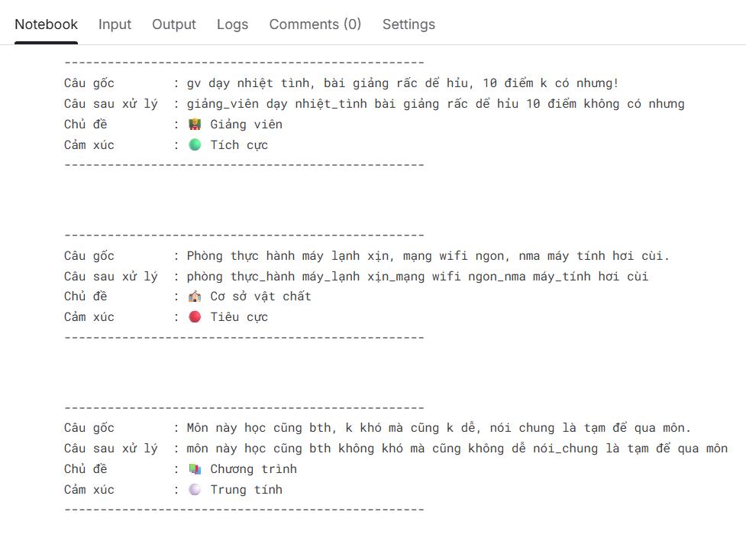
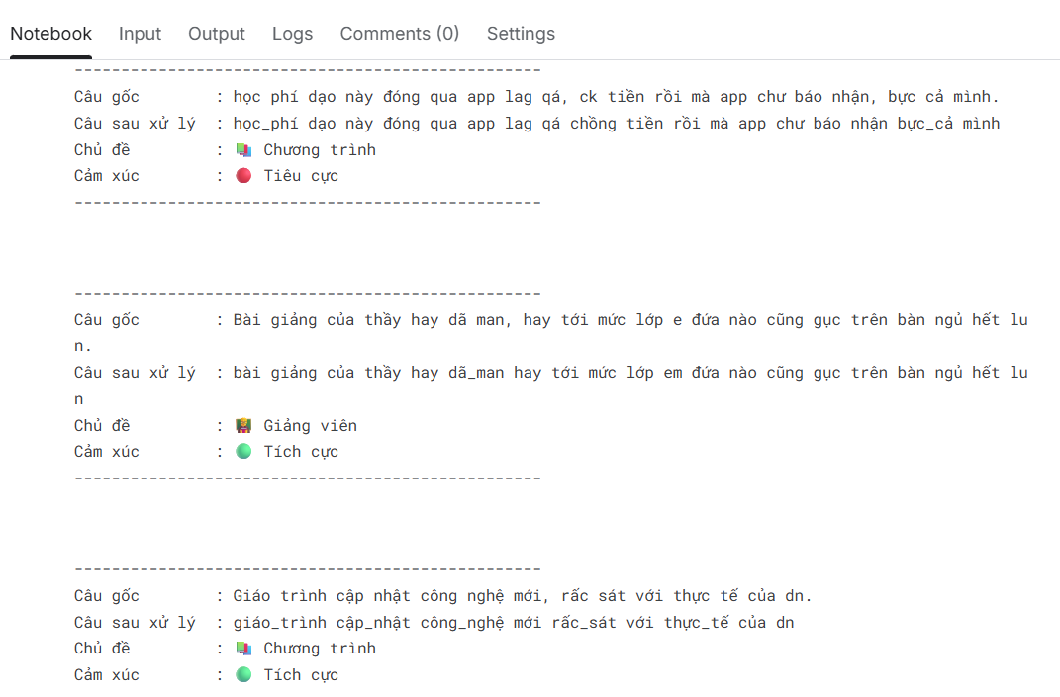
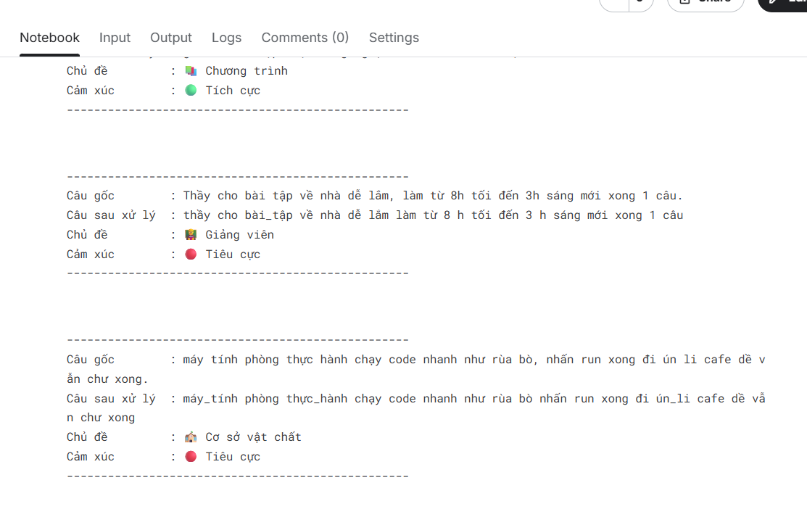

Phân công, minh chứng cá nhân và khai báo sử dụng AI

11.1 Khai báo AI
Trong quá trình thực hiện đồ án, nhóm có sử dụng các công cụ AI (Gemini, ChatGPT) để hỗ trợ các công việc sau:
- Hỗ trợ viết và kiểm tra các biểu thức chính quy (Regex) dùng trong tiền xử lý văn bản.
- Hỗ trợ rà soát lỗi cú pháp code (debug) và dựng khung mã nguồn cơ bản (baseline) cho mô hình học máy.
- Yêu cầu AI giảng giải về những các bước xử lý (trong phạm vi sử dụng những trang web, tài liệu trích dẫn uy tín) để nhóm được những yêu cầu trong thực hành
11.2 Phân công minh chứng cá nhân trong dự án

Hạng mục công việc | Hoàng Thanh Long (55%) | Vũ Minh Trường (45%) | Minh chứng công việc
Tiền xử lý & Baseline | Hỗ trợ | Trực tiếp | acronyms_dictionary.txt, baseline_model_Kaggle.ipynb, PhoBERT_Data_Preprocessing_local.ipynb, folder report/result_baseline_model
Phát triển mô hình (PhoBERT) | Trực tiếp | Hỗ trợ | main_PhoBERT_sentiment_Kaggle.ipynb, main_PhoBERT_topic_Kaggle.ipynb, PhoBERT_Inference_Kaggle.ipynb
Phân tích lỗi (Error Analysis) | Trực tiếp | Hỗ trợ | Các nhận xét mỗi tuần và folder report/report_Word, report/results_PhoBERT_Test
Tổng hợp & Viết báo cáo Word | Trực tiếp | Trực tiếp | File Nhom45_Tuan1_19.docx  File Nhom45_Tuan2_19.docx  File Nhom45_Tuan3_19.docx  File Nhom45_Tuan4_19.docx  File Nhom45_Tuan5_19.docx
Xây dựng Demo | Trực tiếp | Hỗ trợ | PhoBERT_Demo_Kaggle.ipynb, PhoBERT_Demo_local.ipynb
Thuyết trình (PPTX) | Thuyết trình | Slide báo cáo | PHÂN TÍCH CẢM XÚC VÀ CHỦ ĐỀ TRONG PHẢN HỒI SINH VIÊN TIẾNG VIỆT.pptx

Kết luận và hướng phát triển

12.1 Kết luận
Trải qua 5 tuần nghiên cứu và thực nghiệm, đồ án "Phân tích cảm xúc và chủ đề trong phản hồi sinh viên Tiếng Việt" đã hoàn thành tốt các mục tiêu đề ra ban đầu:
- Về mặt dữ liệu: Nhóm đã xây dựng thành công quy trình chuẩn hóa và tiền xử lý văn bản chuyên sâu cho bộ dữ liệu UIT-VSFC. Việc sử dụng từ điển acronyms_dictionary.txt kết hợp cùng công cụ VnCoreNLP đã giải quyết hiệu quả đặc thù ngôn ngữ "teencode", từ lóng và viết tắt của sinh viên.
- Về mặt thực nghiệm mô hình: Nhóm đã làm rõ được giới hạn của các thuật toán học máy truyền thống (Baseline: TF-IDF kết hợp Logistic Regression/SVM) trước vấn đề mất cân bằng dữ liệu (Class Imbalance) và ngữ cảnh ẩn dụ. Bằng việc chuyển sang thực nghiệm huấn luyện chuyển giao (Fine-tuning) mô hình ngôn ngữ lớn PhoBERT-base trên nền tảng Kaggle (Dual-GPU Tesla T4), mô hình đã cho thấy sự hội tụ rất tốt trong quá trình huấn luyện.
- Về hiệu năng hệ thống: Việc sử dụng cơ chế Self-Attention của kiến trúc Transformer giúp mô hình nắm bắt được ngữ cảnh phức tạp. Sau khi kiểm thử trên tập Test độc lập, hệ thống đạt chỉ số Macro-F1 là 83% đối với tác vụ Cảm xúc và là 80% đối với tác vụ Chủ đề. Đồ án cũng đã đóng gói thành công một phiên bản Demo thực nghiệm để kiểm chứng khả năng phân loại kép trực tiếp.

12.2 Hướng phát triển
Trong quá trình đối chiếu và rà soát mã nguồn, nhóm nhận thấy hệ thống vẫn còn những không gian học thuật cần được tối ưu và mở ra các hướng phát triển trong tương lai:
- Ổn định tính tái lặp (Reproducibility): Dù hiệu năng cải thiện, mã nguồn hiện tại chưa thiết lập khóa cứng tham số ngẫu nhiên (random_seed). Việc bổ sung hàm gán seed cho Pytorch và Numpy sẽ là ưu tiên hàng đầu để đảm bảo kết quả nhất quán 100% ở mọi lần chạy lại pipeline.
- Khắc phục triệt để sự mất cân bằng dữ liệu: Dù PhoBERT học tốt, ma trận nhầm lẫn cho thấy các nhãn thiểu số (Trung tính, Khác) vẫn bị các nhãn đa số lấn lướt. Nhóm định hướng sẽ tùy biến hàm mất mát gốc (sử dụng Focal Loss) hoặc tính toán gán Class Weight cho tập huấn luyện ở các phiên bản sau.

Tài liệu tham khảo
[1] K. V. Nguyen, V. D. Nguyen, P. X. V. Nguyen, T. T. H. Truong, and N. L.-T. Nguyen, “UIT-VSFC: Vietnamese Students’ Feedback Corpus for Sentiment Analysis,” in 2018 10th International Conference on Knowledge and Systems Engineering (KSE), 2018, pp. 19-24.
[2] T. A. Nguyen, “Evaluating Pre-trained Language Models for Vietnamese Text Classification under Class Imbalance,” in Proceedings of the International Conference on Language Intelligence and Technology (ICLIT), Ho Chi Minh City, Vietnam, 2024, pp. 112–120.
[3] L. N. An, N. Đ. Toàn, L. T. Thiên, và D. T. Đức, “Phân loại tính chất vụ việc bài báo mạng dựa trên mô hình PhoBERT,” Viện Tài nguyên Môi trường và Công nghệ thông tin INRES.AI & Học viện Công nghệ Bưu chính Viễn thông, 2025.
[4] B. Q. T. Kiệt và N. T. Lang, “Phân tích và thực nghiệm các phương pháp phân loại bài báo tiếng Việt,” Khoa Công nghệ Thông tin, Trường Đại học Nông Lâm Thành phố Hồ Chí Minh, 2025.
[5] H. T. Nguyen, V. C. Nguyen, and Q. T. Nguyen, “A Deep Learning Approach for Aspect-Based Sentiment Analysis on Vietnamese Student Feedback,” VNU Journal of Science: Computer Science and Communication Engineering, vol. 38, no. 2, pp. 45–56, 2022.
[6] D. Q. Nguyen and A. T. Nguyen, “PhoBERT: Pre-trained language models for Vietnamese,” in Findings of the Association for Computational Linguistics: EMNLP 2020, 2020, pp. 1037–1042.
[7] J. Cui, M. Jia, T.-Y. Lin, C. Song, and S. Belongie, “Class-Balanced Loss Based on Effective Number of Samples,” in Proceedings of the IEEE/CVF Conference on Computer Vision and Pattern Pattern Recognition (CVPR), Long Beach, CA, USA, 2019, pp. 9268-9277.
[8] Y. Du, E. Lavarec, and C. Lalouette, “Text Data Augmentation for Managing Imbalanced Classification: Applied to BERT-based Large Multiclass Classification of Product Sheets,” in Proceedings of the International Conference on Machine Learning and Applications (ICMLA), 2022, pp. 412–419.
[9] T.-Y. Lin, P. Goyal, R. Girshick, K. He, and P. Dollár, “Focal Loss for Dense Object Detection,” in Proceedings of the IEEE International Conference on Computer Vision (ICCV), Venice, Italy, 2017, pp. 2980-2988.

